Инструкция по установке противоугонной системы CarMan CM 1994C-F на автомобили ВАЗ 2110-2115 с инжекторными двигателями
Венец заводского шкива коленчатого вала имеет 60 равноудаленных друг от друга зубчиков и в строго определенном месте (штатная метка) два удаленных соседних зубчика № 59 и 60. См. рис.1. Принцип защиты двигателя от несанкционированного запуска основан на создании двух (и более) дополнительных меток на зубчатом венце шкива коленчатого вала. Дополнительные метки подобны штатной и представляют собой два удаленных соседних зубчика с номерами согласно кодовой комбинации (см. далее).
Рядом с зубчатым венцом шкива коленчатого вала (зазор 1- 1,5мм) находится индуктивный датчик положения коленчатого вала (ДПКВ), к которому подсоединён разъём с экранированным кабелем, идущим в контроллер двигателя. Контроллер двигателя находится в салоне, внутри центральной консоли.
Перед установкой противоугонной системы убедитесь, что автомобиль находится в исправном состоянии, двигатель корректно запускается в холодном и горячем состоянии, индикатор CHECK ENGINE на щитке приборов при работающем двигателе не горит. Если вы обнаружили какой-либо неисправность, необходимо до начала работ проинформировать об этом владельца автомобиля.
Затем снимите с вышеупомянутого датчика (ДПКВ) разъём и попытайтесь запустить двигатель. Запуск двигателя происходить не должен. Выключите зажигание, установите разъём датчика на место и убедитесь, что двигатель легко запускается. После этих несложных процедур, которые избавят Вас от любых претензий со стороны владельца автомобиля, можно начинать работать со шкивом и только с ним. Когда модифицированный шкив будет стоять на своём месте – нелишним будет показать владельцу, что автомобиль не заводится, несмотря на то, что ни с проводкой, ни с чем другим никаких действий не производилось.
Если шкив установлен на двигателе и смотреть на него со стороны правого переднего колеса автомобиля, то это вид и положение шкива для дальнейшей работы с ним. Это означает, - если демонтированный шкив положить и смотреть на него сверху, то зубчатый венец должен находится на нижней плоскости шкива. См. рис. 1.
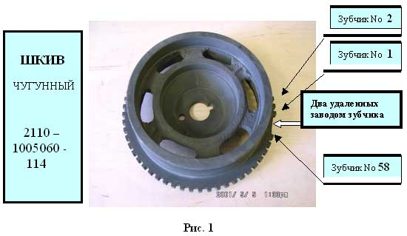
МОДИФИЦИРОВАНИЕ ШКИВА
Для однозначного понимания следующих действий ниже изображены зубчатые венцы - заводской и модифицированные. Изображены в строгом соответствии c рис.1.
Примечание: если при работе со шкивом, - его перевернуть, - венец будет находиться сверху, 1-й зубчик будет вместо 58-ого и т. д. В итоге мы сделаем "зеркальный" венец, который система CarManR CM1994C-F НЕ ИДЕНТИФИЦИРУЕТ и, соответственно, двигатель запустить не удасться !
Обратите на этот момент предельное внимание !
Итак, Вы демонтировали с автомобиля шкив и смотрите на него, как показано на рис. 1. Зубчатый венец будет схематично выглядеть, как показано на рис. 2.
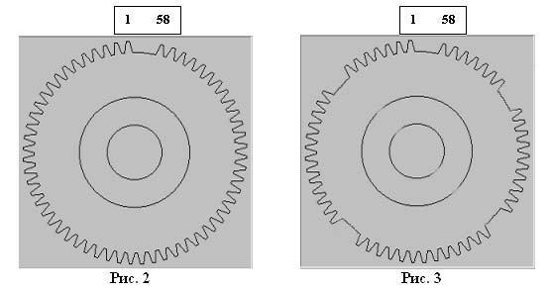
Вы абсолютно уверены в том, что смотрите на шкив в нужной плоскости, что нумерация зубчиков происходит против часовой стрелки, а также знаете, какой зубчик первый, какой -второй, а какой -пятьдесят восьмой.
Сейчас Вы должны создать на зубчатом венце шкива (для данной программной модификации системы CarManR) две диаметрально расположные ДОПОЛНИТЕЛЬНЫЕ МЕТКИ, - то есть, удалить по два соседних зубчика в местах венца, соответствующих кодовому числу блока (удаляется всего восемь зубчиков).
Дополнительные метки всегда создаются удалением (выпиливанием) пар соседних зубчиков. Ваш системный блок СarManR запрограммирован под индивидуальную комбинацию меток на зубчатом венце (кодовое число блока).
Внимательно изучите рис. 3. На нем изображен модифицированный шкив с кодовой комбинацией 7-13-13-10-7. Ни с каким другим (и с заводским) шкивом конкретно этот блок CarMan работать не будет.
После удаления соответствующих зубчиков обработанные наждачным камнем, напильником. Обработать добавленные метки антикоррозийным покрытием, желательно чёрного цвета.
Выполнение исключительно корректных, но простых действий позволит получить высочайший уровень защиты двигателя от несанкционированного запуска со строго индивидуальными параметрами модифицированного шкива, а следовательно, и автомобиля в целом.
СНЯТИЕ И УСТАНОВКА ШКИВА КОЛЕНВАЛА
- Срываем болты крепления правого переднего колеса. Надежно домкратом вывешиваем правое переднее колесо, выкручиваем полностью болты его крепления и снимаем его.
- Если уже установлен локер, - снимаем. Для 2110 : Ключом на 10 отворачиваем 4 самореза, крепящие боковую защиту (см. рис. 1). Для 2108-099 : Ключом на 8 отворачиваем 2 самореза, крепящие боковую защиту и осторожно отгибаем её вниз.
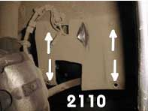
Рис 4
- Ослабляем ремень генератора.
- Одеваем головку на 17 (16-ти клапанный двигатель) или на 19 (8-ми клапанный двигатель) на болт крепления шкива с удлинителем и воротком или мощной трещёткой. См. рис. 5. Если болт срывает один человек, то нужно заклинить от прокрутки коленчатый вал.
- Срывать болт удобнее с напарником. Один садится на водительское место, включает первую или заднюю передачу и нажимает на педаль тормоза, чем сильнее, тем лучше. Второй срывает болт. Иногда болт откручивается только с очень большим усилием.
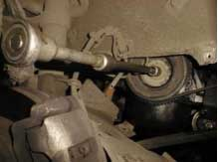
Рис 5
Как ни крутить шкив, он всё равно "сядет" только в одном положении. Так что перепутать ничего нельзя. Собираем всё в обратной последовательности.
Особо обратить внимание на качество затяжки.
МАРКИРОВКА ПРОВОДОВ СИСТЕМНОГО БЛОКА CarMan СМ1994С-F И ИХ ПОДКЛЮЧЕНИЕ К ЭЛЕКТРИЧЕСКИМ ЦЕПЯМ АВТОМОБИЛЯ
В современном варианте иммобилизатор (системный блок) имеет внешние кабели, промаркированные следующим образом :
POWER GND - BATTERY - маркируется самый длинный двужильный кабель, имеющий провод красного и чёрного цветов. Красный - постоянный "плюс", который всегда должен присутствовать, независимо от положения замка зажигания, - 30-я клемма в автомобиле, согласно Automotive ISO стандартам.
Подключается надежно к плюсовой клемме аккумуляторной батареи или к соответствующему мощному проводу. Если качество укладки этого проводника вызывает сомнение и в процессе эксплуатации возможно потенциальное замыкание на "массу", то не далее 10 сантиметров от точки подключения в разрыв этого провода необходимо установить предохранитель 3А. Чёрный провод - "земля" системного блока надежно подключается к минусовой клемме аккумуляторной батареи или к кузову автомбиля в не подверженном коррозии месте (не под саморез). Для обеспечения надежного контакта использовать соответствующие клеммы, болты, гайки, шайбы.
IGNITION-ACCESSORY - маркируется второй двужильный кабель имеющий провод красного (IGNITION) и чёрного (АСС) цветов. Красный - подключить к клемме замка зажигания 15 (ISO), - "плюс", который присутствует в положении ключа "Зажигание" и "Стартер".
Если в Вашем замке зажигания его конструкцией предусморен электрический коннектор "Accessory", то к нему можно подключить чёрный провод кабеля (ACCESSORY). Если в замке зажигания такого коннектора нет, то чёрный провод не подключается.
DALLAS iBUTTON - маркируется третий двужильный кабель имеющий провод красного и черного цветов. К нему привязаны DALLAS ключи системы.

LED – двужильный красно-чёрный кабель со светодиодами. Диоды устанавливаются в специальных чёрных резиновых держателях в удобном для клиента месте.
SENSOR-INPUT - двужильный экранированный (оплётка) кабель с кордом и чёрной рубашкой. Имеет один провод красного цвета, второй – бесцветный и кусок с экранирующей оплёткой. Подключение смотреть далее.
SENSOR-OUTPUT - двужильный экранированный (оплётка) кабель. Имеет один провод красного цвета, и один бесцветный. Экранирующая оплётка отрезана. Подключение смотреть далее.
Подключение сигнальных кабелей SENSOR-INPUT и SENSOR-OUTPUT.
Из разъёма вышеописанного индуктивного датчика выходит похожий штатный заводской кабель, имеющий два провода белого и зелёного цветов, экранирующую оплётку и рубашку. Подключён он к контроллеру двигателя.
Внимание! На автомобилях ВАЗ, в зависимости от марки контроллера, используется ОДНОФАЗНАЯ и ПАРАФАЗНАЯ схемы подключения датчика положения коленчатого вала. Поэтому перед подключением сигнальных проводов снимаем разъём с датчика положения и прозваниваем зеленый провод относительно «массы». Если «масса» на проводе присутствует, то подключение однофазное. Если «масса» отсутствует, подключение парафазное.

Открываем правую переднюю дверь и снимаем с центральной консоли правую боковую крышку. За крышкой внутри консоли находится контроллер управления двигателем. Снимаем с него разъём, разбираем его, получив тем самым доступ к проводам.
Подключение CARMAN для ОДНОФАЗНОЙ схемы подключения датчика положения коленчатого вала.

Находим вышеупомянутый штатный экранированный кабель, из которого выходят два провода – белый и зелёный. Белый разрезаем и снимаем изоляцию (10мм) с обоих концов, а на зелёном – вскрываем изоляцию (10мм) не разрезая его. На зелёный – припаиваем бесцветный провод и изолируем, а красный провод (TASKER) соединяем с белым штатным проводом, уходящим в разъём индуктивного датчика, пропаиваем и изолируем. Красный провод Sensor-output соединяем с белым проводом, уходящим в разъём контроллера. Прозрачный не подключаем. CARMAN соединяем и спаиваем.

Подключение CARMAN для ПАРАФАЗНОЙ схемы подключения датчика положения коленчатого вала.

Находим вышеупомянутый штатный экранированный кабель, из которого выходят два провода – белый и зелёный. Оба разрезаем и снимаем изоляцию с концов.

Подключение Sensor-input: красный провод подключить к концу белого провода кабеля датчика, уходящего к датчику положения коленчатого вала. Прозрачный провод соединить с зеленым.Экраны обоих кабелей соединить.

Подключение Sensor-output: красный провод соединить с белым, уходящим в разъём контроллера. Прозрачный провод соединить с зелёным, также уходящим в разъём контроллера.

